МИНИСТЕРСТВО НАУКИ И ВЫСШЕГО ОБРАЗОВАНИЯ   
РОССИЙСКОЙ ФЕДЕРАЦИИ

ФЕДЕРАЛЬНОЕ ГОСУДАРСТВЕННОЕ БЮДЖЕТНОЕ ОБРАЗОВАТЕЛЬНОЕ УЧРЕЖДЕНИЕ ВЫСШЕГО ОБРАЗОВАНИЯ

**«БЕЛГОРОДСКИЙ ГОСУДАРСТВЕННЫЙ**

**ТЕХНОЛОГИЧЕСКИЙ УНИВЕРСИТЕТ им. В. Г. ШУХОВА»**

**(БГТУ им. В.Г. Шухова)**

Кафедра программного обеспечения вычислительной техники и автоматизированных систем

Лабораторная работа №5

по дисциплине «Технологии Web-программирования»

тема: «Серверное программирование. REST API»

Выполнил: ст. группы ВТ-42

Обенг Кваме Баах

Проверил: Картамышев С.В.

Белгород 2021 г.

**Цель: изучить основы разработки API для web-приложений. Разработать REST**

**API для своего проекта.**

**В системе используется следующие виды запросов:**

1. **fusers .Для взаимодействия с пользователями;**
2. **user__friends. Для взаимодействия с сущностью** «друзья пользователя»**;**
3. **user__posts. Для взаимодействия с сущностью** «сообщение пользователя»**;**

**Запросы и результаты в Postman**

**Fuser**

**сведения о пользователе**

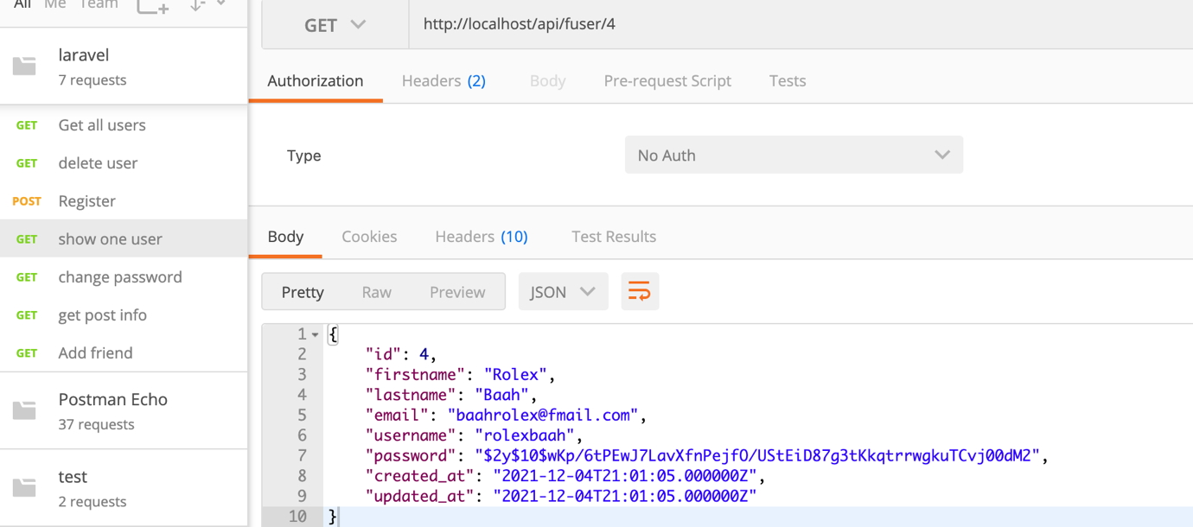

**User_post**

**подробности сообщения пользователя**

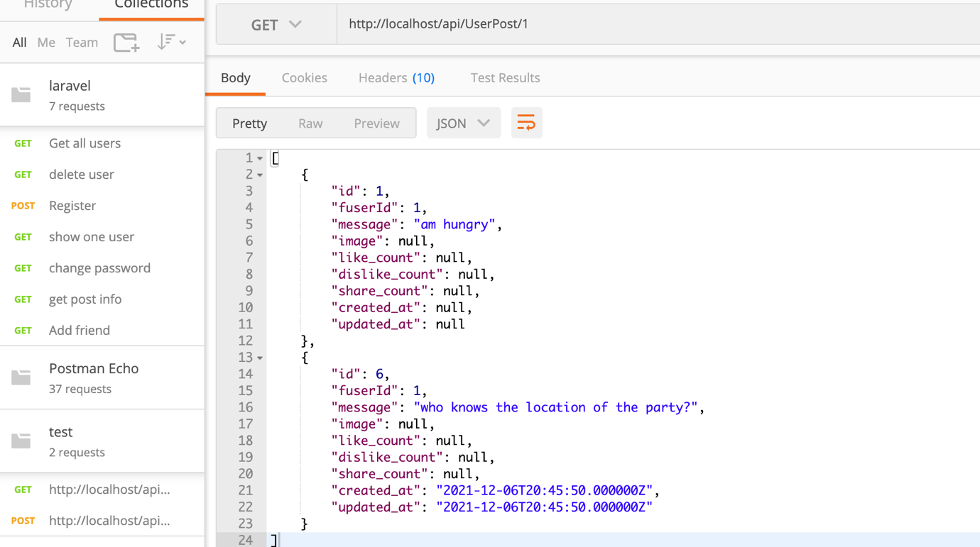

**User_friend**

